REPORTE DE PUNTOS EN CERO Y SIN DATOS
Reporte generado: 09-03-2026 13:30:43 UTC

RESUMEN EJECUTIVO
Total de puntos analizados: 121
Puntos con datos disponibles: 113
Puntos marcando cero: 3
Puntos sin datos disponibles: 8
Porcentaje en cero: 2.65%
Porcentaje sin datos: 6.61%

ANALISIS DE ALERTAS (DIA ANTERIOR: 08-03-2026)
Tabla ordenada por volumen total de alertas (de mayor a menor):
Punto | Empresa | Volumen alerta | Hora alerta
Nido High School | Nido de Aguilas | 3.0 m3 | -
Impulsión Mall 1 Piso-4 | Parque Arauco | 1.6 m3 | -
Escuela Andes del SUR | Corporación Puente Alto | 1.5 m3 | -
Lic. Antonio Hermida F | CORMUP | 1.3 m3 | -
Canchas de Tenis | CDUC | 1.3 m3 | -
Carmela Carvajal | Providencia | 1.3 m3 | -
Matriz Av. Las Condes | Estadio Israelita Maccabi | 1.1 m3 | -
Raimundo Tupper | CDUC | 0.8 m3 | -
Consolidada | Corporación Puente Alto | 0.5 m3 | -
Juan Bautista Pasten | CORMUP | 0.4 m3 | -
Colegio Maipo | Corporación Puente Alto | 0.4 m3 | -
Lo Valledor - Barrio Norte | Lo valledor | 0.3 m3 | -
Copec Lavado Auto servicio Sur | COPEC | 0.3 m3 | -
San Ignacio 500 | Parque Arauco | 0.2 m3 | -
Liceo Juan Pablo Duarte | Providencia | 0.2 m3 | -
Carlos Fernandez P. | CORMUP | 0.1 m3 | -
Matilde Huici Navas | CORMUP | 0.1 m3 | -
Esc. Padre Hurtado | Corporación Puente Alto | 0.1 m3 | -
Copec Pronto Baños | COPEC | 0.1 m3 | -
Copec Pronto Tienda | COPEC | 0.1 m3 | -
Modulo D | AGUNSA | 0.1 m3 | -
Llenado Pileta Cascada | Parque Arauco | 0.1 m3 | -
Impulsión Anden 3-4 Locales Gast. | Parque Arauco | 0.1 m3 | -
Matriz Piscina | Club Providencia | 0.1 m3 | -
Juan Pablo II | CORMUP | 0.0 m3 | -
Esc. Juan Mackenna | Corporación Puente Alto | 0.0 m3 | -
Esc. Luis Matte Larraín | Corporación Puente Alto | 0.0 m3 | -
Esc. Nonato Coo | Corporación Puente Alto | 0.0 m3 | -
Quilicura Casino | DERCO | 0.0 m3 | -
Quilicura Edificio JCB | DERCO | 0.0 m3 | -
Baños | Parque Arauco | 0.0 m3 | -
San Ignacio 300 | Parque Arauco | 0.0 m3 | -
Llenado Pileta | Parque Arauco | 0.0 m3 | -
Baño N°5 Damas | Parque Arauco | 0.0 m3 | -
Baño N°6 Varones | Parque Arauco | 0.0 m3 | -
Liceo Lastarria | Providencia | 0.0 m3 | -

Gráfica de distribución de puntos:
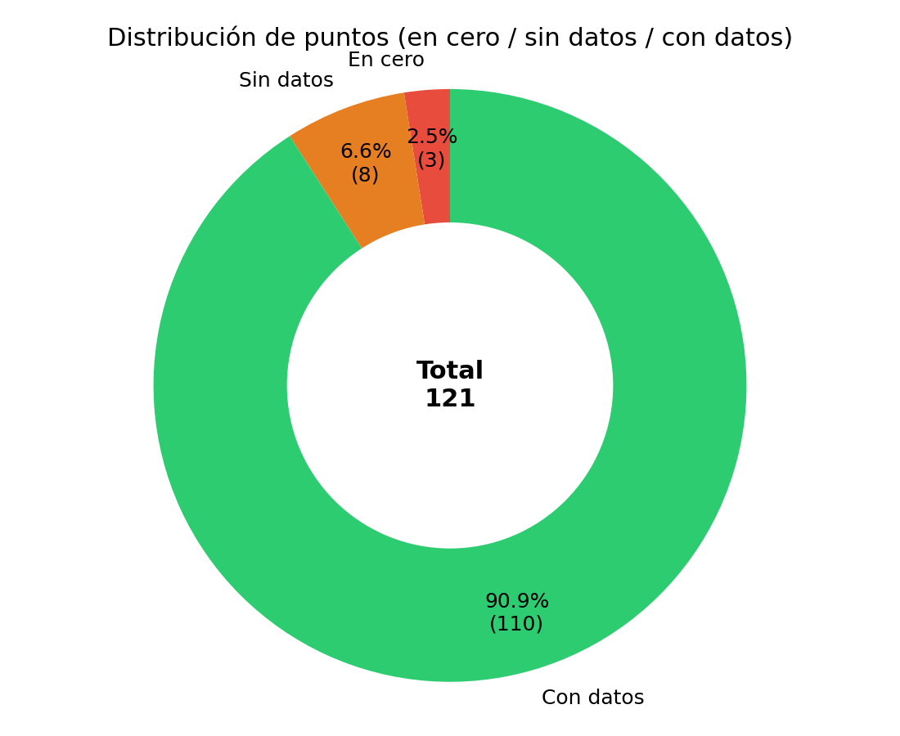

ANÁLISIS DE ALERTAS (DÍA ANTERIOR)
Puntos con alertas del día anterior, ordenados por mayor a menor volumen de alerta:
Nombre del Punto | Empresa | Volumen Alerta | Hora Alerta
Matilde Huici Navas | CORMUP | 0.12 m³
Quilicura Edificio JCB | DERCO | 0.01 m³

PUNTOS MARCANDO CERO
Los siguientes puntos están registrando consumo cero en los últimos días:
Nodo ID | Nombre del Punto | Empresa | ID Empresa
000009-02 | Estanque Reutilización | COPEC | 000009
000008-11 | CE Valle Hermoso | CORMUP | 000008
000006-04 | Liceo 7 Luisa Saavedra | Providencia | 000006

PUNTOS SIN DATOS DISPONIBLES
Los siguientes puntos no tienen datos disponibles en los últimos días (sin respuesta de la API o sin registros):
Nodo ID | Nombre del Punto | Empresa | ID Empresa
000020-05 | Intermodal-San Antonio | AGUNSA | 000020
000020-04 | Módulo E | AGUNSA | 000020
000029-03 | Torre B1 | BUPA | 000029
000008-10 | Matilde Huici Navas | CORMUP | 000008
000012-12 | Quilicura Edificio JCB | DERCO | 000012
000027-03 | Etapa N°5 | Fundo Zapallar | 000027
000007-01 | Estanque B | Nido de Aguilas | 000007
000007-05 | Nido Piscina | Nido de Aguilas | 000007

Nota: Este reporte verifica los últimos 3 días de datos. Un punto se considera 'en cero' si todos sus registros horarios son cero durante este periodo. Un punto se considera 'sin datos' si no hay respuesta de la API o no hay registros en los últimos días.

